Clafoutis
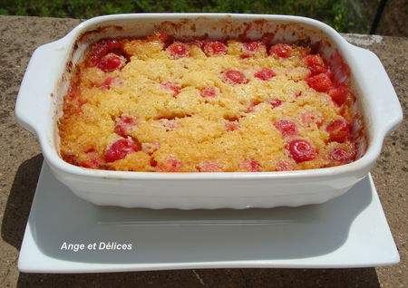

Ingrédients: (Pour 4 pers)
500g de cerises (Des griottes pour moi), 1 œuf entier + 2 jaunes, 100g de sucre, 100g de beurre bien mou, 50g de farine, 50g de fécule, 25cl de lait, 1/2 verre de Kirch

Préparations:
Lavez et équeutez les cerises. Beurrez un moule et rangez-y les cerises les unes contre les autres.
Dans un saladier, mélangez les jaunes d'œufs avec le sucre en faisant blanchir. Ajoutez l'œuf entier et mélangez. Ajoutez le beurre bien mou, la farine, la fécule. Mélangez de nouveau longuement. Incorporez enfin le lait et le kirsch. Cette pâte doit être liquide. Versez le tout sur les cerises et enfournez à 180°c pendant 30 à 35 minutes.

Ange et Délices

